Déroulement des examens sur la plateforme Moodle

Guide pour les étudiants

- Se connecter à la plateforme Moodle
via le site web de l’établissement : http://www.fstg-marrakech.ac.ma/ et cliquez sur l’icône «Plateforme Moodle».
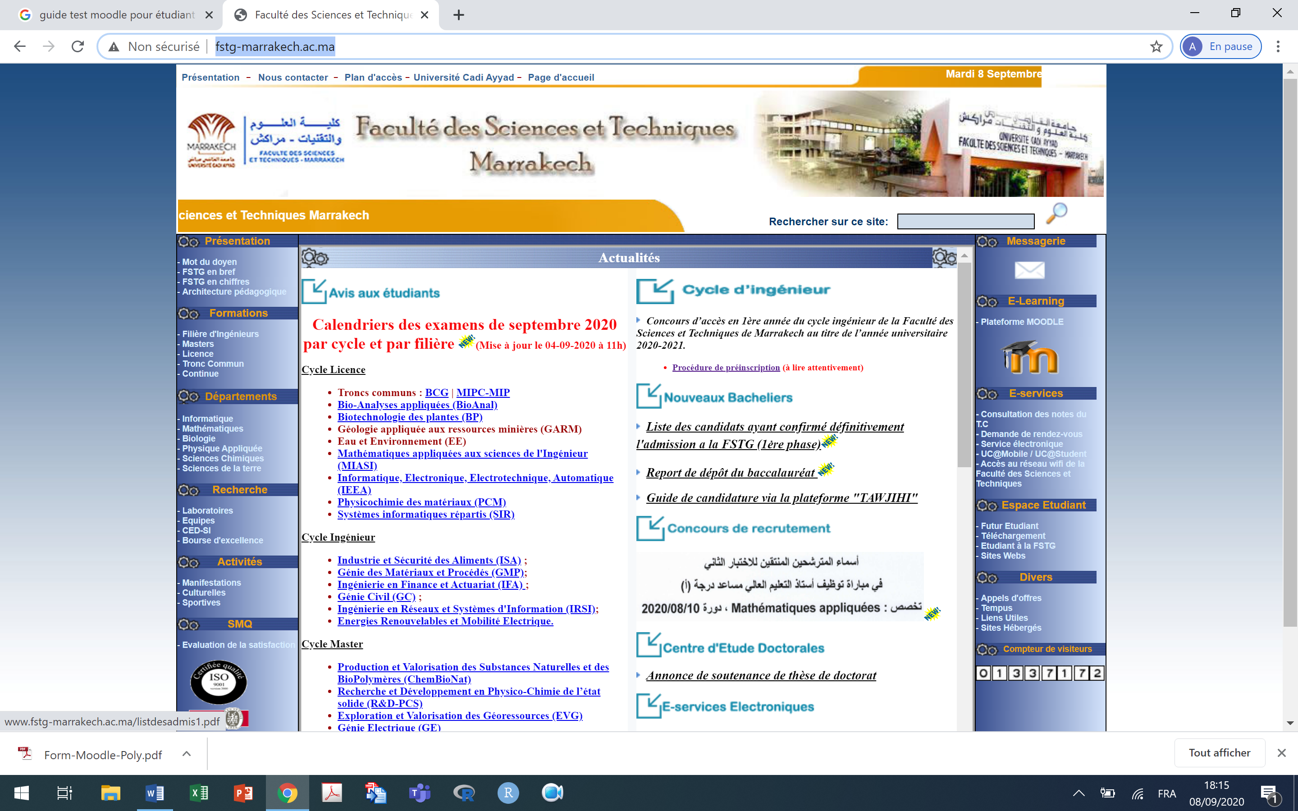

Ou bien utilisez le lien suivant : http://moodle.fstg-marrakech.ac.ma/moodle/ pour ouvrir directement la plateforme Moodle (c’est ce lien qui devrait être utilisé pour bénéficier de la gratuité d’accès à la plateforme).
Une fois la plateforme est ouverte, cliquez sur Connexion
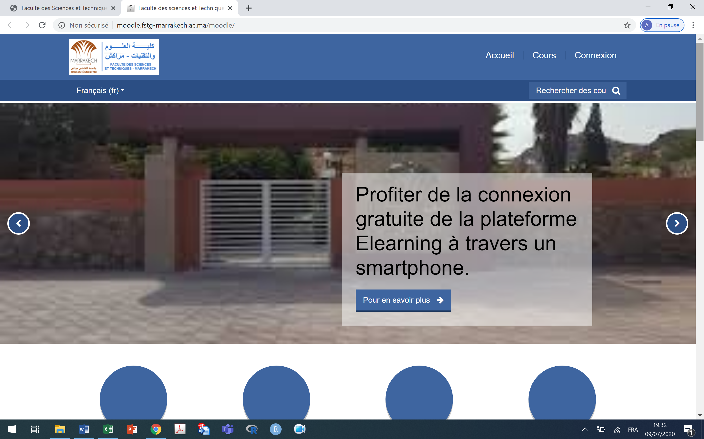

Pour se connecter à votre compte, il faut procéder de la manière suivante :
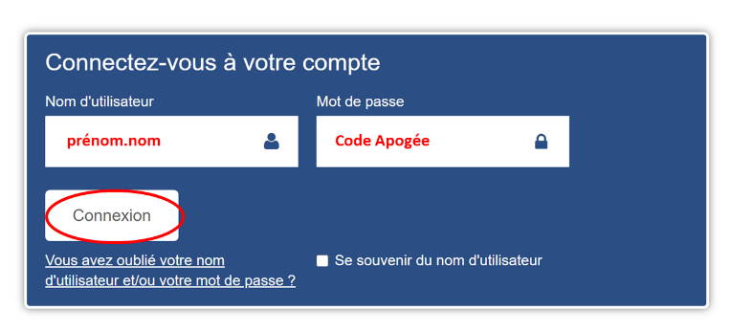 | Si votre nom et /ou prénom referme des espaces ou « ‘ », il faut les éliminer et que les caractères soient continus.  Exemple : Fatima Ezzahra fatimaezzahra  A’RAB arab

Une fois connecté, vous serez dirigé vers la page réservée aux modules dont vous êtes inscrits.
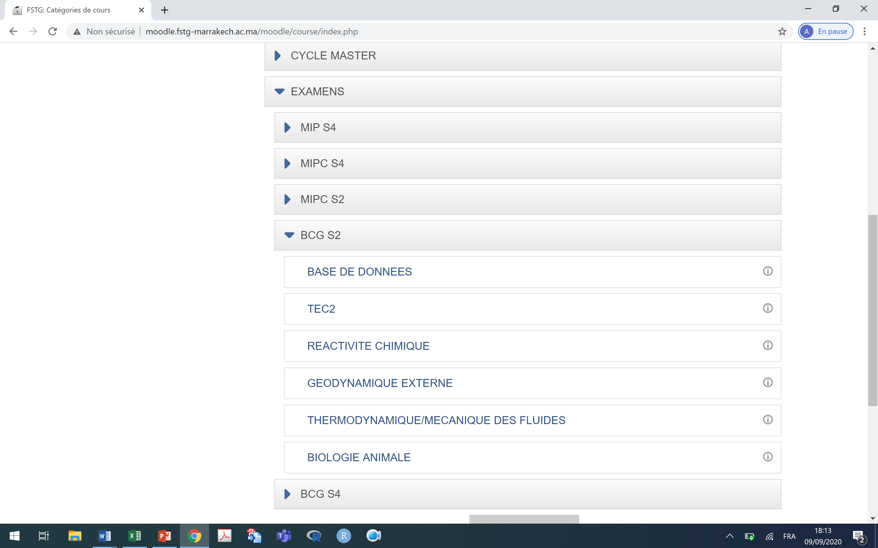
- Au niveau du module objet d’examen, cliquez sur l’icône réservée à l’Examen.

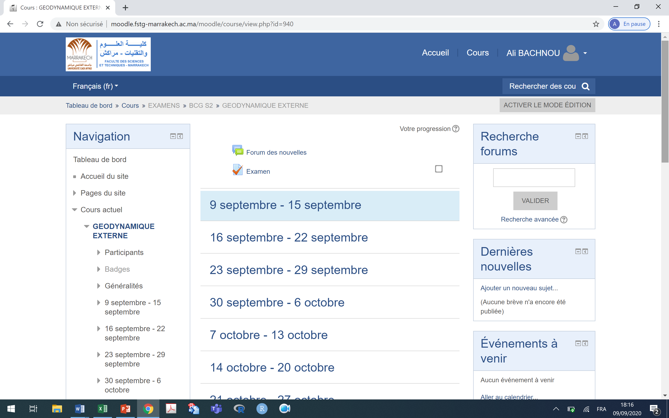

Déroulement de l’épreuve
Après avoir cliqué sur le lien de l’examen vous aurez accès à une fenêtre dans laquelle s'affichent les consignes s'il en existe ainsi que des informations sur le nombre de tentatives autorisées, la période d'ouverture et le temps disponible pour effectuer l’épreuve.
Examen
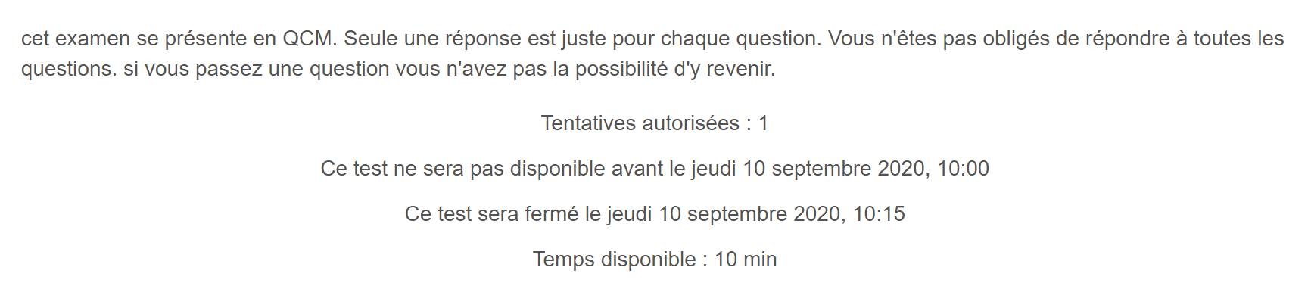

Tant que le test n’est pas ouvert, vous ne pourrez pas y accéder
La page se charge automatiquement à l’ouverture du test, sinon réactualisez la page à l’heure d’ouverture du test. La fenêtre ci-dessous s’affiche.

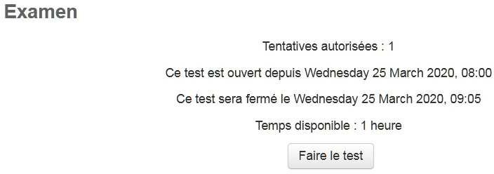
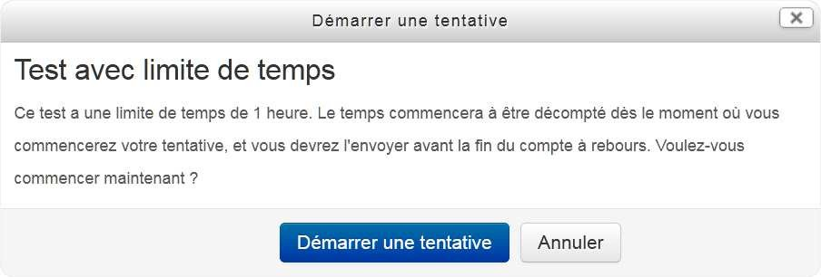
2
1
Cliquez sur le bouton [1 : Faire le test] pour démarrer l’épreuve. Si une limite de temps a été définie dans les paramétrages cela provoque l'affichage d'une petite fenêtre explicative dans laquelle vous devez cliquer sur le bouton [2 : Démarrer une tentative].
Le compte à rebours démarre dès que l’enseignant lance le test à l’heure prévue.
La première question s'affiche sur la page. Après y avoir répondu cliquez sur [Suivant] pour accéder à la question suivante (cas où il y a une question par page).
Bloc de navigation dans la tentative
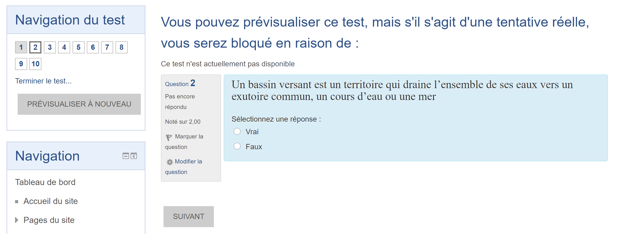Si la méthode de navigation est séquentielle, vous ne pouvez pas revenir sur la page précédente.
Page ne contenant qu'une question
Compte à rebours
Temps restant : 0:55:44
Le temps restant s'affiche dans la fenêtre de Navigation du test sous forme d'une minuterie dont la couleur de fond se colore progressivement en rouge à partir du moment où il ne reste plus que 15 secondes :
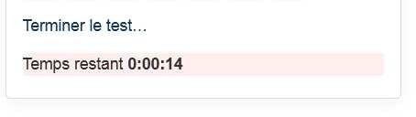
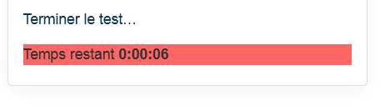
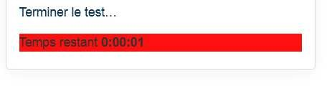

Sur la dernière page cliquez sur le bouton [Terminer le test ...]. Cela provoque l'affichage du Résumé de la tentative :
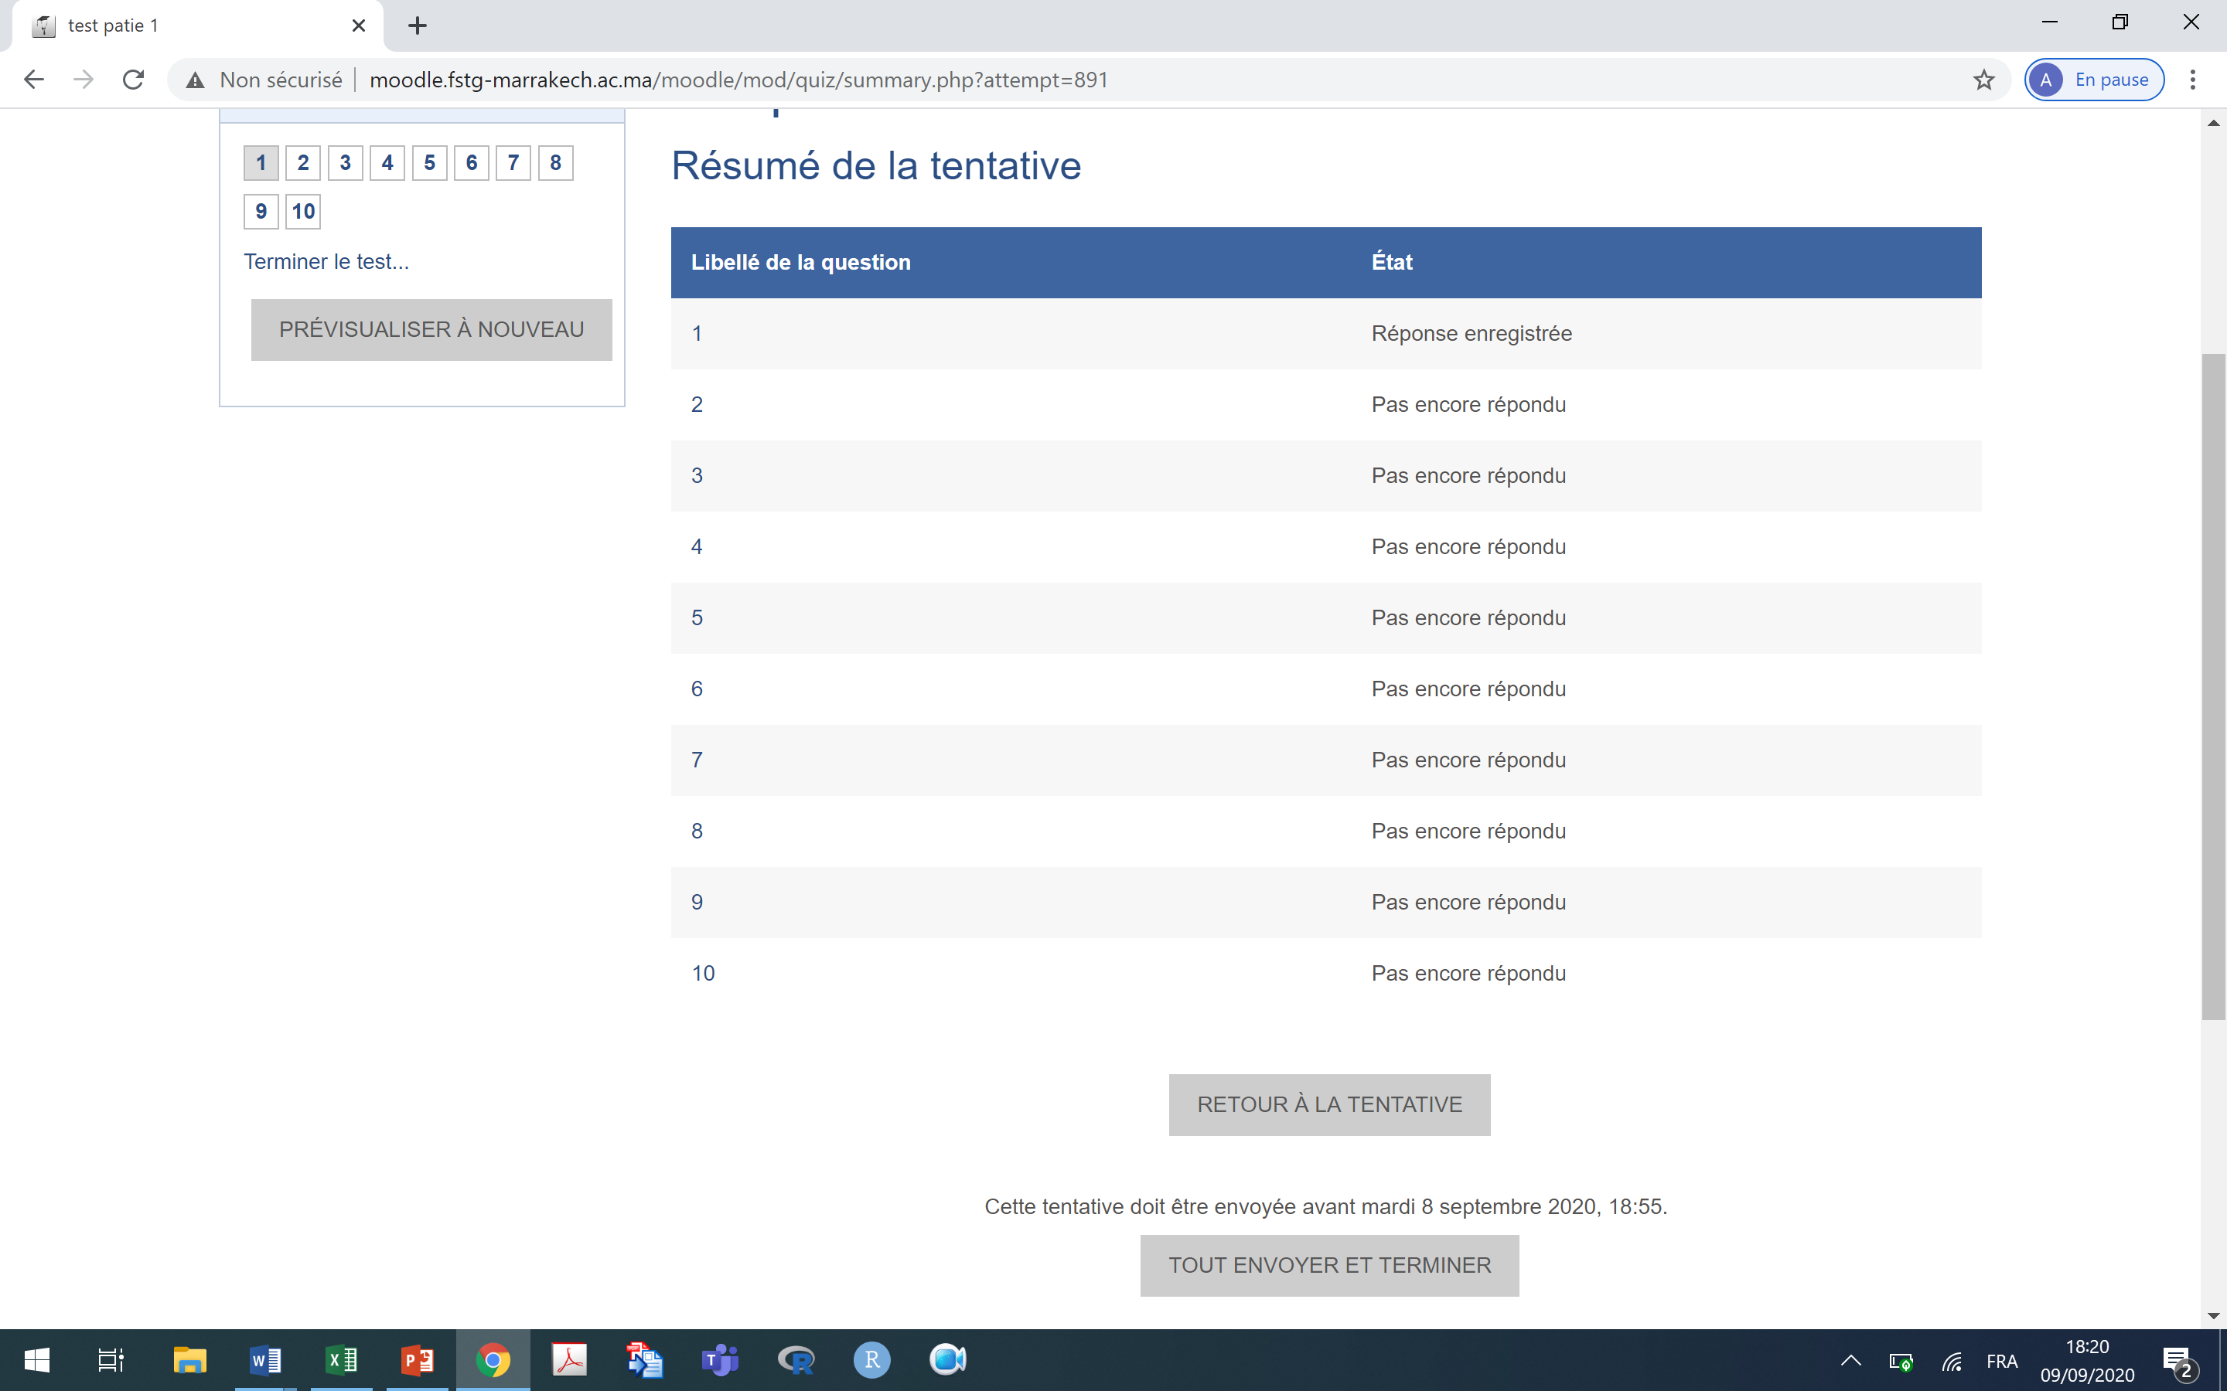
Temps restant : 0:05:44
Réponse enregistrée
Réponse enregistrée
Réponse enregistrée
Réponse enregistrée
Réponse enregistrée
Réponse enregistrée
Réponse enregistrée
Réponse enregistrée

Selon les QCM et surtout en fonction des consignes indiquées en début de test, vous pouvez relire vos réponses. Mais il est très possible que vous ne puissiez pas forcément revenir en arrière et/ou de modifier vos réponses, donc lisez bien les consignes en début de TEST.

Pour finaliser votre test, vous devez cliquer sur le bouton « Tout envoyer et terminer »
Un dernier message de confirmation vous permet de finaliser le test :
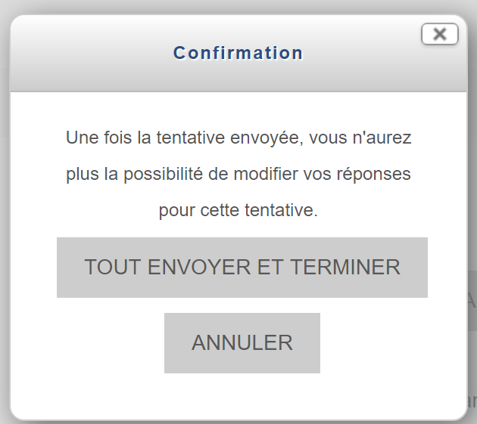

Cliquez de nouveau sur le bouton « Tout envoyer et terminer ». Ainsi, vous aurez une page résumant la tentative de votre examen et vos réponses au test ont été transmises à l’enseignant.

